Bestehende Anlagen digitalisieren
B&R präsentiert IoT-Lösungspaket für Brownfield-Anlagen auf der HMI
Ein neues Lösungspaket von B&R ermöglicht die Einbindung alter und isoliert stehender Maschinen in eine vernetzte Fabrik. Der Automatisierungsspezialist stellt das IoT-Lösungspaket Orange Box auf der Hannover Messe 2017 in Halle 9, an Stand D28 erstmals vor.
Bisher unvernetzte Maschinen und Linien für die moderne intelligente Fabrik fit machen, war bislang nur schwer möglich. Das Lösungspaket von B&R ermöglicht nun, die Betriebsdaten alter und isoliert stehender Maschinen und Anlagen in der vernetzten Fabrik auszulesen und nutzbar zu machen. Die bestehende Hard- und Software muss nicht geändert werden.
Neue Industrie-PC-Serie
B&R präsentiert am Messestand außerdem die neue Industrie-PC-Serie 3100, die die Leistungsfähigkeit der neusten Core-i-Prozessoren mit einem kompakten Design kombinieren. Der kompakte Box-PC Automation PC 3100 und der Panel PC 3100 bieten zudem hohe Flexibilität durch modulare Schnittstellenoptionen und eine lüfterlose Bauweise.
Als weiteres Highlight zeigt B&R auf der Hannover Messe die Next Generation Industrial Transport Technology, mit der sich jede Losgröße effizient produzieren lässt. Einzelne Shuttles transportieren Produkte, die sich voneinander unabhängig bewegen und präzise mit Robotik und CNC synchronisieren lassen.

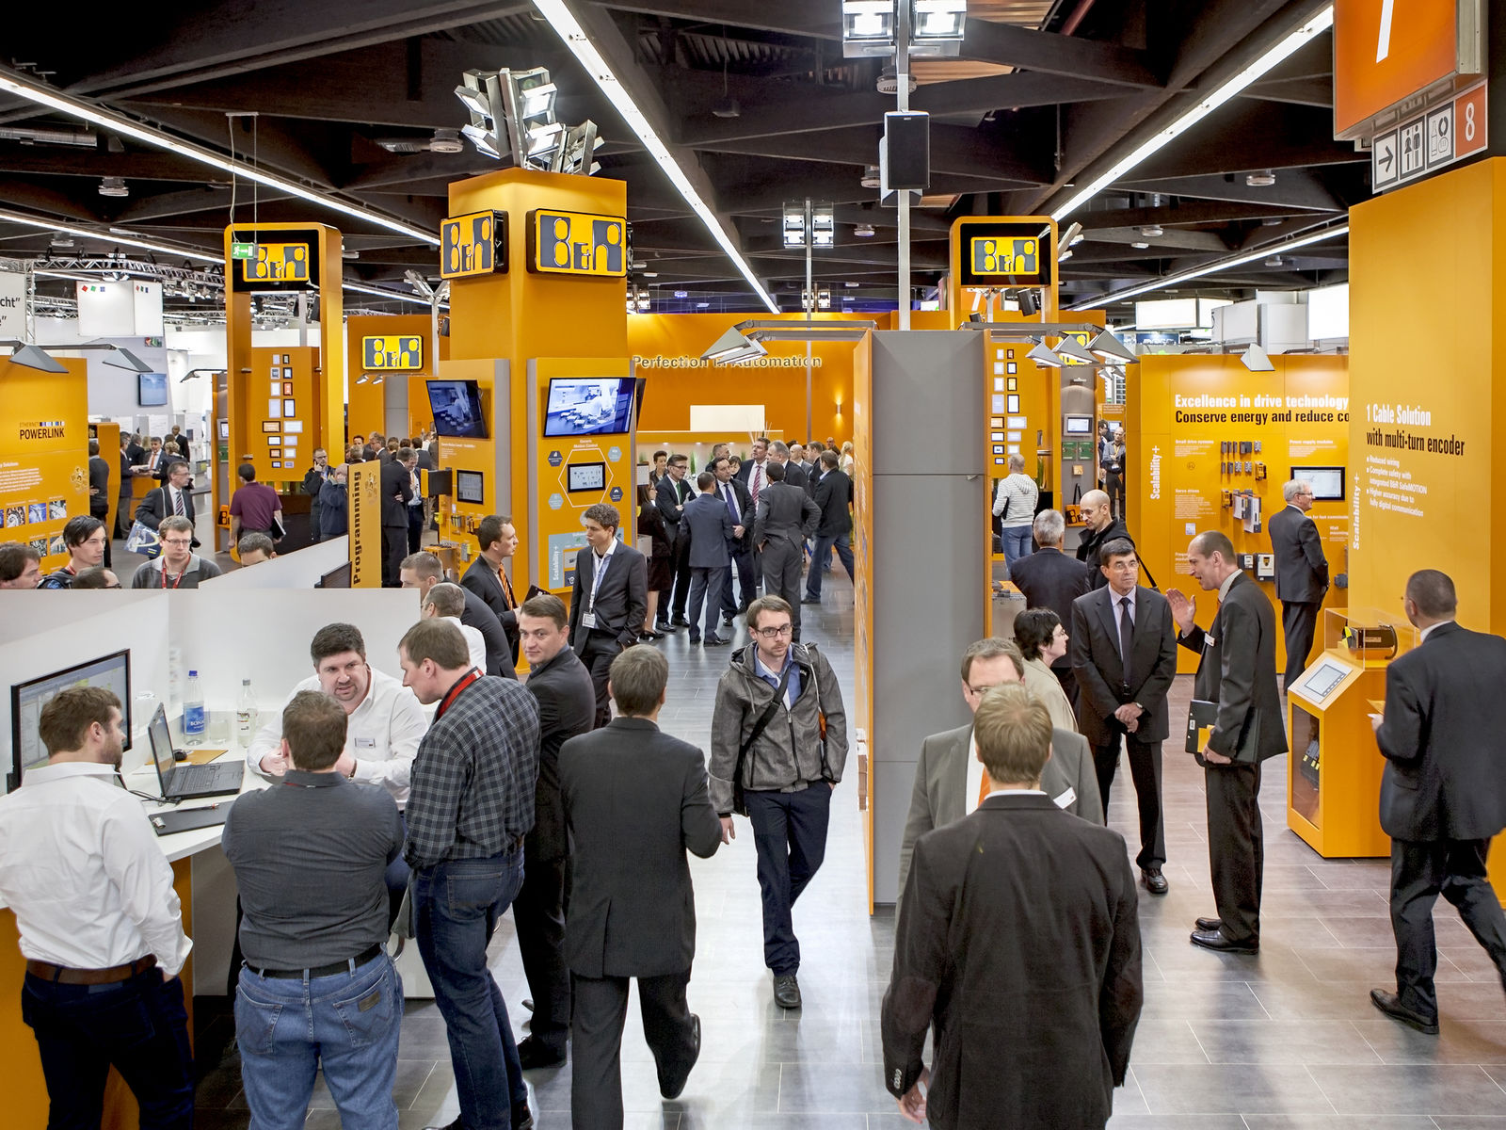
B&R präsentiert auf der HMI in Halle 9, an Stand D28 ein neues IoT-Lösungspaket für Bestands- und damit oftmals isoliert stehende Maschinen.

Über B&R
B&R, eine Division des ABB-Konzerns, ist ein weltweit führendes Unternehmen der industriellen Automatisierung mit Hauptsitz in Österreich. Als Branchenführer kombiniert B&R modernste Technologien mit fortschrittlichem Engineering. B&R bietet Kunden aus den unterschiedlichsten Branchen perfekte Gesamtlösungen in den Bereichen Maschinen- und Fabrikautomatisierung, Antriebs- und Steuerungstechnik, Visualisierung und integrierte Sicherheitstechnik. Lösungen für die Kommunikation im Industrial IoT - allen voran OPC UA, POWERLINK und der offene Standard openSAFETY - runden das Leistungsportfolio von B&R ab. Die Software-Entwicklungsumgebung Automation Studio ist wegweisend für zukunftsorientiertes Engineering. Mit innovativen Lösungen setzt B&R neue Standards in der Automatisierungswelt, hilft Prozesse zu vereinfachen und übertrifft Kundenerwartungen.
Weitere Informationen finden Sie unter www.br-automation.com

